**РЫЦАРСКИЙ ТУРНИР ВЕЖЛИВОСТИ .**

**Цель :** Повышение уровня воспитания , культурно - нравственных " норм " поведения. Повышение культуры взаимоотношений в ситуациях ребенок - ребенок , ребенок - взрослый , мальчик - девочка .

**Образовательная область " Здоровье "**

- Развитие творчества , самостоятельности , способности к самоконтролю .

- Закрепление умения обращаться с просьбой , благодарить .

- Формирование представлений о значении двигательной активности в жизни человека .

**Образовательная область " Физическая культура "**

- Формирование потребности в ежедневной двигательной деятельности .

- Развивать физических качеств : быстроты , ловкости , гибкости .

-Проявлять творческие способности .

**Образовательная область " Социализация "**

- Брать на себя различные роли в соответствии с сюжетом игры .

- Самостоятельно подбирать и создавать недостающие для игры предметы ,

- Развитие творческого воображения .

- Способности совместно развертывать игру .

- Воспитывать доброжелательность , готовность выручить сверстника .

- Развитие эстетического вкуса в передаче образа .

**Образовательная область " Безопасность "**

- Развитие желания сохранять и укреплять свое здоровье .

- Соблюдать меры предосторожности .

- Соблюдать правила безопасности .

**Образовательная область " Познание "**

- Формирование интереса к разнообразным зданиям и сооружениям в конструктивной деятельности .

- Умения распределять обязанности

- Работать в соответствии с общим замыслом , не мешая друг другу .

- Создавать конструкцию замка .

**Образовательная область " Коммуникация "**

- Совершенствовать речь как средства общения .

- Помощь детям в освоении форм речевого этикета .

- Воспитывать культуру речевого общения .

**Образовательная область " Музыка "**

- Развитие навыков танцевальных движений .

- Умение выразительно и ритмично двигаться .

**ХОД ИГРЫ :**

**Ведущая :**

О , достойные рыцари ! Знатоки вежливости ! Турнир рыцарей ждет вас .

Доспехи ваши - вежливость , внимание и доброжелательность .

*( дети парами входят в зал исполняется " Менуэт " мальчики провожают девочек на зрительные места , сами садятся у центральной стены . )*

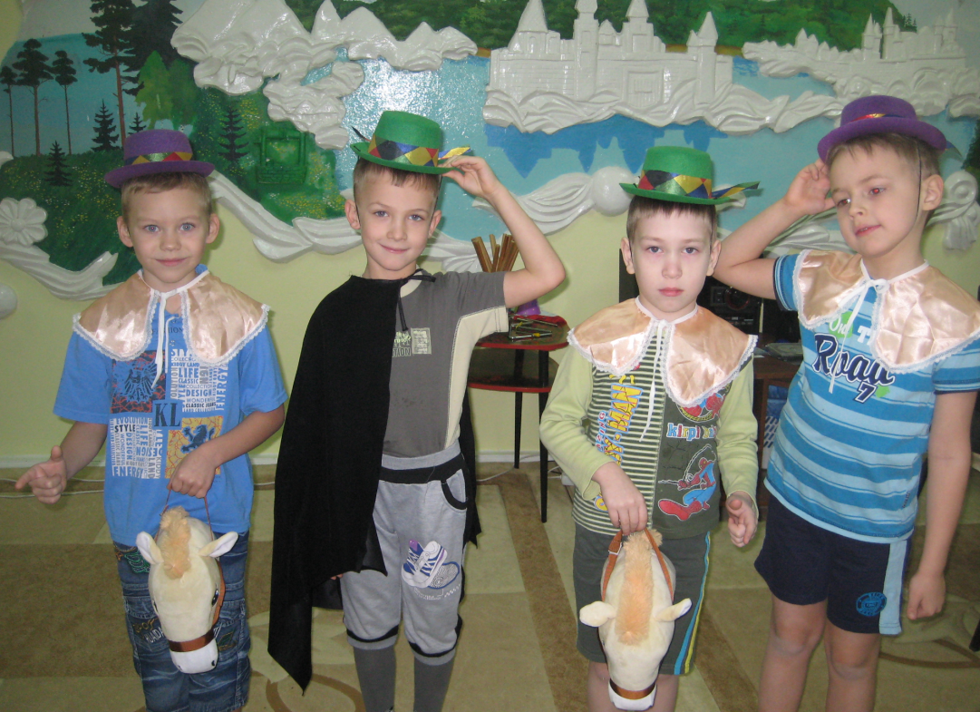

**Ведущая :**

В средние века рыцарями называли отважных , смелых воинов , которые носили тяжелые доспехи , были вооружены копьем и мечом . В семь лет мальчиков отдавали учиться к опытным воинам . Они обучали их скакать верхом , стрелять из лука , метать копье , владеть мечом . Кроме военных наук мальчиков приучали держать данное слово , быть вежливыми , выручать друг друга из беды , заступаться за слабого и обиженного , благородно и уважительно относиться к женщине , девочке . Какова же человека можно назвать рыцарем в наши дни ?

*( ответы детей )*

**Ведущая :**

А еще про современного рыцаря говорят : " Настоящий мужчина " . А настоящий мужчина должен быть сильным , ловким , добрым , внимательным к окружающим . Сегодня на турнире вежливости наши мальчики будут сражаться за право обладания рыцарским гербом и короной . Для этого им предстоит пройти ряд испытаний и доказать, что они настоящие рыцари . И в этом им помогут прекрасные " дамы " . За каждую победу в конкурсе мальчики будут получать часть герба . Тот , кому удастся собрать герб полностью будет посвящен в рыцари . Итак, мы начинаем наш турнир

*( звучат фанфары )*

**1 конкурс " Замок вежливости "**

**Ведущая :**

Вежливый и воспитанный человек постоянно употребляет в своей речи " волшебные " слова . С помощью этих слов можно даже грустному или обиженному человеку помочь вернуть хорошее настроение . А мы сейчас с помощью волшебных слов построим сказочный замок . Называя вежливые слова или словосочетание , каждый участник добавляет кирпичик в нашу постройку .

*( подведение итога )*

**2 конкурс " Серенада "**

**Ведущая :**

Построен замок , а сейчас для рыцарей настал тот час ,

Когда услышать будем рады как вы поете серенаду .

*(подведение итогов )*

**3 конкурс " Ситуационные задачи "**

**Ведущая :**

Представьте себя рыцарем , живущим много лет назад , и ответьте , как бы вы повели себя в этих ситуациях : - выходя из замка , ты :

а ) Так хлопаешь входной дверью , что огромная люстра в зале начинает раскачиваться .

" Пусть все знают какой я силач ! " - удовлетворенно думаешь ты и удаляешься , лихо сдвинув шлем на затылок .

б ) Придерживаешь дверь , чтобы она не хлопнула . Ведь тебе хорошо известно старинное рыцарское правило : " Входная дверь подобна языку - ее нужно придерживать ! "

В узком переходе , в котором невозможно разойтись двоим ,ты сталкиваешься с рыцарем , идущим тебе навстречу . Ты :

а ) Делаешь шаг в сторону и говоришь , учтиво склонив голову : " Сэр , прошу Вас ! " - то же самое делает встречный рыцарь . Обмен любезностями продолжается некоторое время , после чего вы боком минуете друг друга и , улыбнувшись на прощание , идете дальше .

б ) Замираешь на месте и мысленно приказываешь себе : " Ни шагу в сторону! " Очевидно , такой же приказ отдает себе встречный рыцарь . Остается одно терпеть и надеяться на то , что у встречного рыцаря меньше терпения , чем у тебя .

Заезжая труппа актеров дает в замке представление .Во время спектакля ты :

а ) Достаешь пакетик с чипсами , с треском разрываешь его и начинаешь с таким хрустом есть аппетитные ломтики , что перестаешь слышать реплики , которыми обмениваются на сцене артисты .

б ) Сидишь не шевелясь , боясь случайно задеть соседа . Ты ведь помнишь девиз : " Храни благоговейное молчание ! "

В Толпе , спешащей на турнир , рыцарь идущий сзади , случайно наступил тебе на пятку . Ты :

а ) Оборачиваешься , улыбаешься и произносишь : " Я прошу прощения за то, что моя пятка попалась на вашем пути " .

б ) Или говоришь что ты " медведь неуклюжий " .

*( подведение итогов )*

**4 конкурс " Поэтический "**

-- Каждый день с малых лет приучать себя к порядку :

Убирать свою постель , выполнять физкультзарядку .

-- Нужно мыться непременно утром , вечером и днем ,

Перед каждою едою , после сна и перед сном .

Моем шею , моем уши ,вытираемся посуше .

Чистота всего дороже , мы и зубы чистим тоже .

-- За едой не сори , насорил - убери .

-- Скатерть , платье не марай , рот салфеткой вытирай .

-- Всем приятно " СПАСИБО " услышать , чтоб " ПОЖАЛУЙСТО " молвить в ответ .

-- Говорите четко , внятно , чтобы было всем понятно .

И , конечно , на прощанье все мы скажем : " БО СВИДАНИЯ ! "

-- Будь в одежде аккуратен , избегай ты дыр и пятен .

-- Хочешь быть нарядным , будь всегда опрятным .

-- Подружки и товарищи, мы весело живем ,

Друг друга очень любим мы , в обиду не даем .

-- А теперь за дело дружно , убирать игрушки нужно ,

Убирать , а не бросать , завтра будем вновь играть .

*( подведение итогов )*

**5 конкурс " Соревнование в верховой езде "**

**Ведущая :**

Рыцарь должен уметь скакать верхом . Вам предстоит вручить девочке букет цветов , доскакав до нее верхом на " лошади " . Прошу вас сделайте лошадей. Вперед !

*( подведение итогов )*

**Ведущая :**

Ну вот , вам удалось собрать свои гербы . И мы увидели , что наши мальчики дружелюбны , обходительны и очень вежливы .

**Ведущая :**

Все люди на большой планете должны всегда дружить ,

без друга и без пеленки нельзя на свете жить .

песня : " Если добрый ты "

сл . М . Пляцковского муз . Б . Савельева

**Ведущая :**

Когда - то в средние века повсюду жили рыцари ,

И жизнь была их нелегка в железной амуниции

Гордились рыцари собой , мечтами и доспехами ,

Играли рыцари судьбой и на турниры ехали.

Но вот полтыщи лет назад не стало их на свете ,

Но так лишь только говорят - я не согласна с этим .

Начинаем церемонию посвящения в рыцари .

( девочки по очереди вручают рыцарские короны и гербы мальчикам .

Клятва рыцарей :

Клянемся рыцарями быть ! Всегда " СПАСИБО " говорить ,

И " ДОБРЫЙ ДЕНЬ " и " ДО СВИДАНИЯ " ,нет рыцарского звания !

Клянемся рыцарями быть ! В борьбе со злом добро добыть ,

Разить невеж мечем волшебным , и строгим словом и целебным .

КЛЯНЕМСЯ РЫЦАРЯМИ БЫТЬ !